
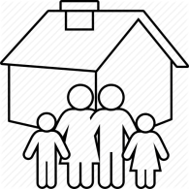
PROJETO:
“EM CASA TAMBÉM SE APRENDE”
PORTUGUÊS/HISTÓRIA -2º ANO DO E. FUND.
___________________________________________________________________________
SEMANA 09/09 A 14/09/2020 – ATIVIDADE 01:
ALUNO (A): (NOME COMPLETO):_____________________________________
Entendemos por FOLCLORE as manifestações da cultura popular que caracterizam a identidade social de um povo. Folclore pode ser manifestado tanto de forma coletiva quanto individual.
1) Observe os personagens do folclore e encontre-os no caça-palavras. Faça um belo colorido.
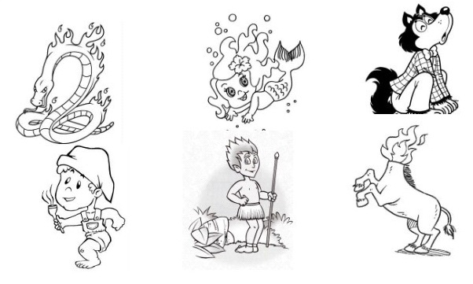

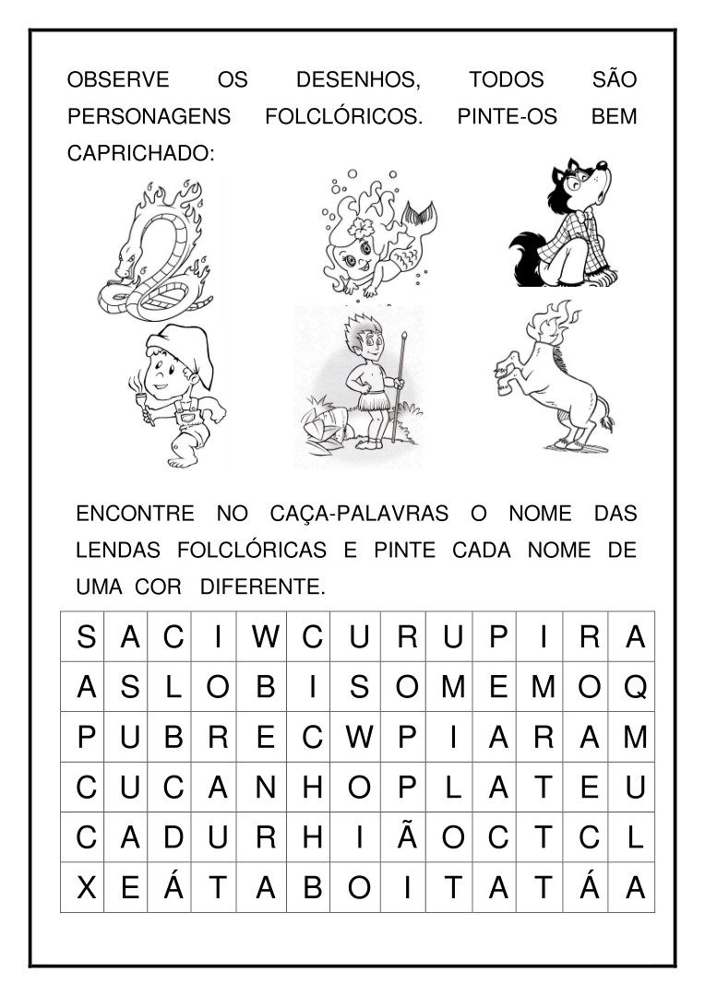

Escreva uma frase com:
SACI:________________________________________________________
MULA SEM CABEÇA:____________________________________________
BOITATÁ:______________________________________________________
PROJETO:
“EM CASA TAMBÉM SE APRENDE”
PORTUGUÊS/GEOGRAFIA -2º ANO DO E. FUND.
___________________________________________________________________________
ATIVIDADE 02:
ALUNO (A): (NOME COMPLETO):_____________________________________
___________________________________________________________________
VIDA NO CAMPO E NA CIDADE
Há pessoas que moram na cidade, outras que moram no campo.
Há pessoas que moram na cidade formam a comunidade urbana e as pessoas que vivem no campo e formam a comunidade rural.
Na comunidade urbana, há muitas coisas em comum por exemplo, alguns serviços como eletricidade, água e esgoto tratados, transportes coletivos, comunicação, rede de bancos e um comércio variado.
Nas cidades, as casas ou apartamentos são construídos bem juntos uns dos outros.
A zona rural, também chamada de campo, é a região que fica fora da cidade.
As pessoas vivem no campo em sítios, chácaras, fazendas, etc.
As casas da zona rural não são construídas perto umas das outras. A maioria das pessoas que vivem na comunidade rural trabalha cuidando da lavoura e do gado.
As que cuidam da lavoura são chamadas de agricultores ou lavradores. Elas trabalham na terra, plantam, colhem e vendem os produtos.
Quem cria os animais como bois, cavalos, cabras, porcos, aves são chamados pecuaristas.
1 – Responda:
a) As pessoas que moram na cidade formam a comunidade ______________________ .
b) As pessoas que vivem no campo formam a comunidade _______________________ .
c) Quem cuida da lavoura são chamados de _________________________________ .
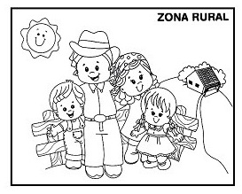
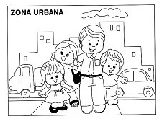
d) Quem cuida da criação de animais são chamados de _______________________ .

PROJETO:
“EM CASA TAMBÉM SE APRENDE”
PORTUGUES/GEOGRAFIA-2º ANO DO E. FUND.
___________________________________________________________________________
ATIVIDADE 03:
ALUNO (A): (NOME COMPLETO):_____________________________________
___________________________________________________________________
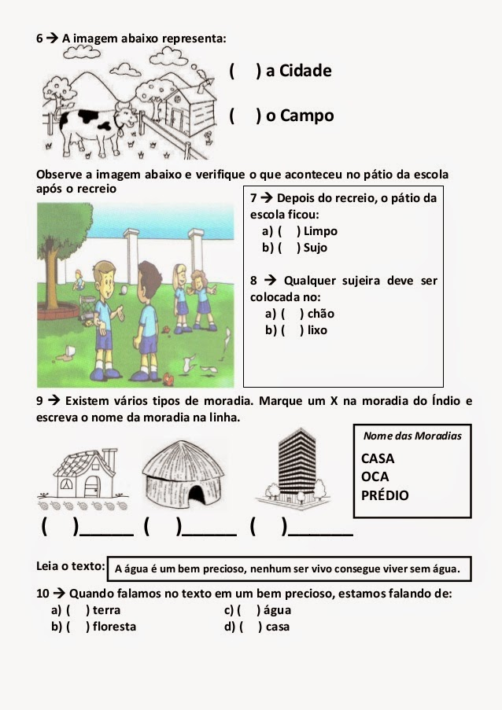
MARQUE COM UM X O QUE REPRESENTA A IMAGEM ABAIXO:

( ) campo ( ) cidade
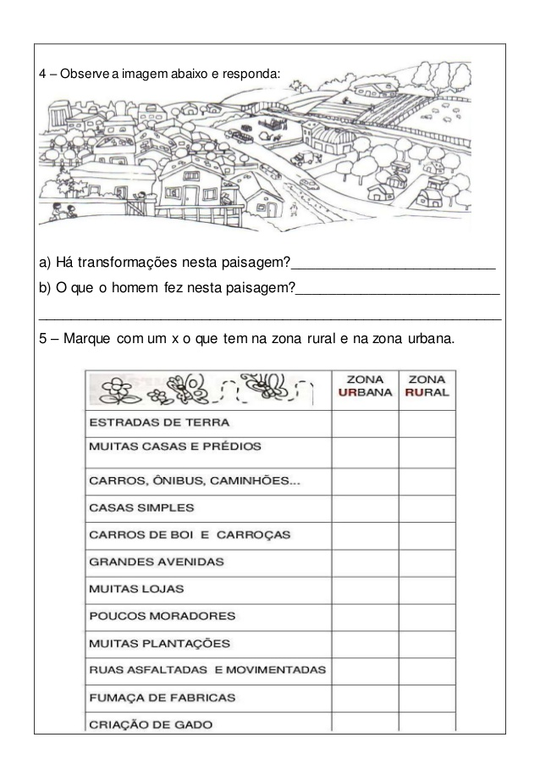
Pinte o que há no meio rural e urbano.

Observe a imagem e responda:

Depois do recreio, o pátio da escola ficou:
( ) limpo ( ) sujo
Qualquer sujeira deve ser colocada no:
( ) chão ( ) lixo
PROJETO:
“EM CASA TAMBÉM SE APRENDE”
PORTUGUÊS/GEOGRAFIA -2º ANO DO E. FUND.
___________________________________________________________________________
ATIVIDADE 04:
ALUNO (A): (NOME COMPLETO):_____________________________________
___________________________________________________________________

Leia as informações e escreva o(s) nomes dos personagens a quem se referem:

a) Tenho uma única perna.__________________________________
b) Protejo as matas. _______________________________________
c) Só saio à noite. ________________________________________
d) Tenho uma voz linda. ___________________________________
e) Sou muito travesso. ____________________________________
f) Não tenho cabeça. ____________________________________
g) Tenho pés virados para trás. _____________________________
h) Pareço com uma cobra. _________________________________
i) Vivo nos rios. __________________________________________
j) Gosto muito da lua cheia. ________________________________
______________________________________________________________________________
2 – Observe as cenas e numere os ditados populares de acordo com as ilustrações:
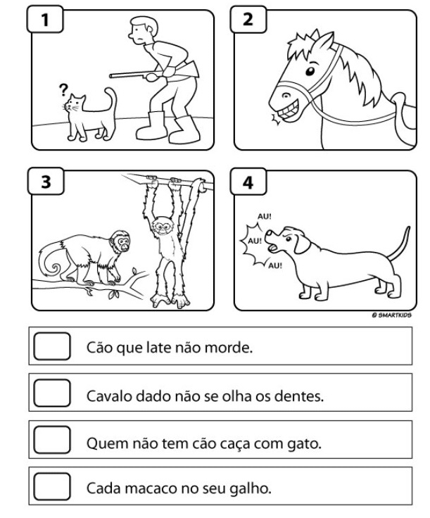

PROJETO:
“EM CASA TAMBÉM SE APRENDE”
MATEMÁTICA -2º ANO DO E. FUNDAMENTAL
___________________________________________________________________________
SEMANA 09/09 A 14/09/2020 – ATIVIDADE 01:
ALUNO (A): (NOME COMPLETO):_____________________________________
___________________________________________________________________
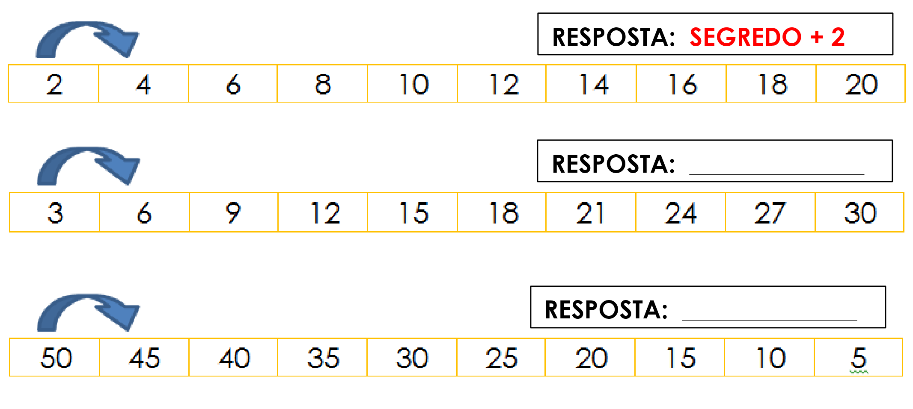
1)Descubra o segredo da sequência.

2 -Coloque em ORDEM CRESCENTE de 10 em 10.

10 |  |  |  | 50 |  |  |  |  | 100

15 |  |  |  | 55 |  |  |  |  | 105

20 |  |  | 50 |  |  | 80 |  | 100

5 |  | 25 |  |  | 55 |  | 75

50 |  | 70 |  | 90 |  | 110

PROJETO:
“EM CASA TAMBÉM SE APRENDE”
MATEMÁTICA -2º ANO DO E. FUNDAMENTAL
___________________________________________________________________________
ATIVIDADE 02:
ALUNO (A): (NOME COMPLETO):_____________________________________
___________________________________________________________________
Desafios matemáticos:
1) Júlio tem 26 bolinhas de gude.
2) Rafael tem 7 a mais que Júlio.
3) Samuel tem 8 bolinhas de gude menos que Júlio.
4) Vítor tem a metade de bolinhas de Samuel.
5) Pedro tem o triplo das bolinhas de Vítor.
6) Lucas tem o dobro das bolinhas de Júlio.
______________________________________________________________________________
Complete.
a) Rafael tem ____________ bolinhas de gude.
b) Samuel tem ___________ bolinhas de gude.
c) Vítor tem _____________bolinhas de gude.
d) Pedro tem ____________ bolinhas de gude.
e) Lucas tem ____________ bolinhas de gude.
______________________________________________________________________________
- Quantas bolinhas Júlio tem a menos que Pedro?
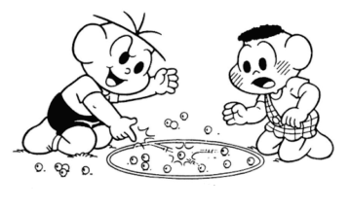
_______________________________________________________________

PROJETO:
“EM CASA TAMBÉM SE APRENDE”
MATEMÁTICA -2º ANO DO E. FUNDAMENTAL
___________________________________________________________________________
ATIVIDADE 03:
ALUNO (A): (NOME COMPLETO):_____________________________________
___________________________________________________________________
Relembrar é sempre bom!

Vamos ver as cartas de cada um:
CARTAS DO ENZO
67 | 81 | 3 | 24 | 90 | 44 | 58 | 63 | 7 | 14


ORDEM DECRESCENTE D
O

ENZO

90

–

81

–

67

–

63

–

44

–

58
–

24

–

14

–

7

-

3

ENZO

CARTAS DO CARLOS
8 | 15 | 98 | 72 | 21 | 33 | 2 | 11 | 80 | 43



CARLOS

ORDEM
DE
CRESCENTE D
O

CARLOS

98

–

80

–

72

–

43

–

33

–

21

–

15
–

11

–

8

-

2

Vamos analisar essa jogada?

1) Qual o maior número que Enzo tem? _____________________________.
2) E o menor? _________________________________________________________.
3) Qual o maior número que Carlos tem? __________________________.
4) E o menor? _________________________________________________________.
5) Quem fez a ordem decrescente correta?

( ) Enzo ( ) Carlos

6) Qual número Enzo colocou no lugar errado? ______________.
7) Onde esse número deveria estar? (entre quais números) ________________.

PROJETO:
“EM CASA TAMBÉM SE APRENDE”
MATEMÁTICA -2º ANO DO E. FUNDAMENTAL
___________________________________________________________________________
ATIVIDADE 04:
ALUNO (A): (NOME COMPLETO):_____________________________________
___________________________________________________________________
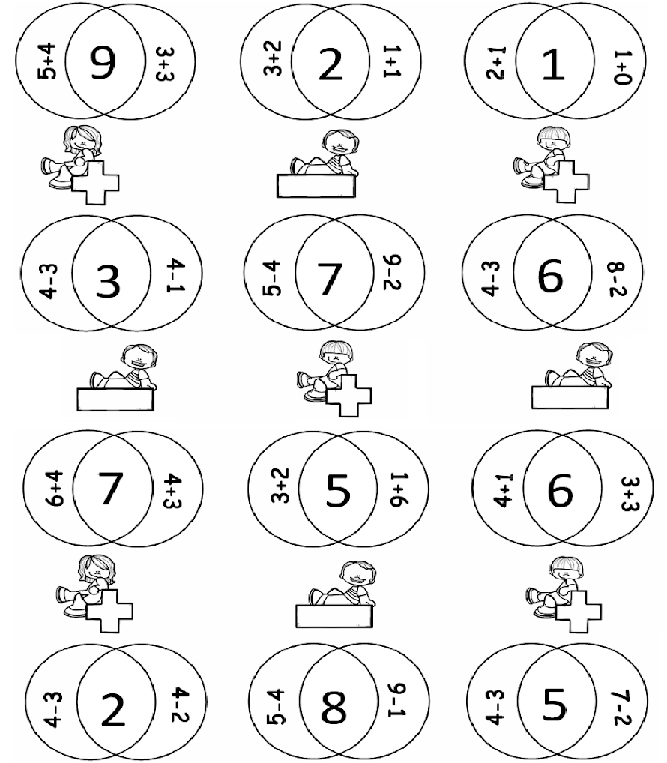
1-PINTANDO A OPERAÇÃO QUE CORRESPONDE AO RESULTADO EM DESTAQUE.

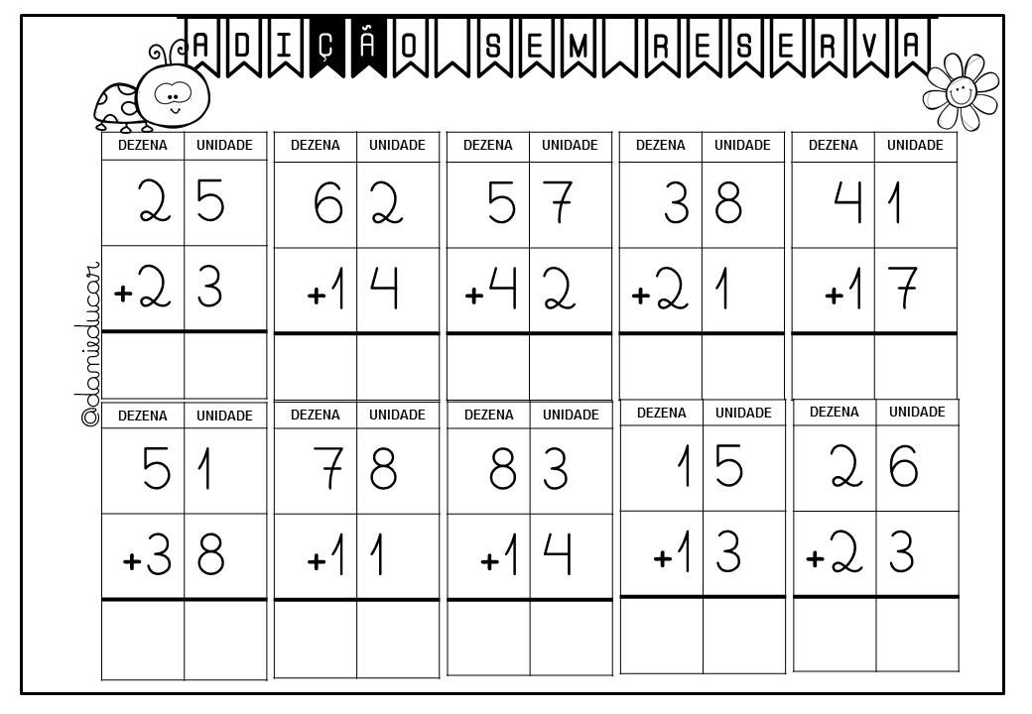
2-Resolva as adições. E lembre-se se começamos da direita para a esquerda da unidade para a dezena.


PROJETO:
“EM CASA TAMBÉM SE APRENDE”
EDUCAÇÃO FÍSICA - 2º ANO DO ENSINOFUNDAMENTAL
___________________________________________________________________________
ATIVIDADE 1
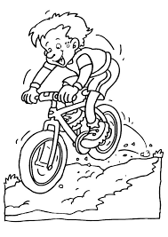
1. Escreva frases sobre cada uma das figuras abaixo:

_____________________________________________________________________________

_____________________________________________________________________________






